Bund
Week
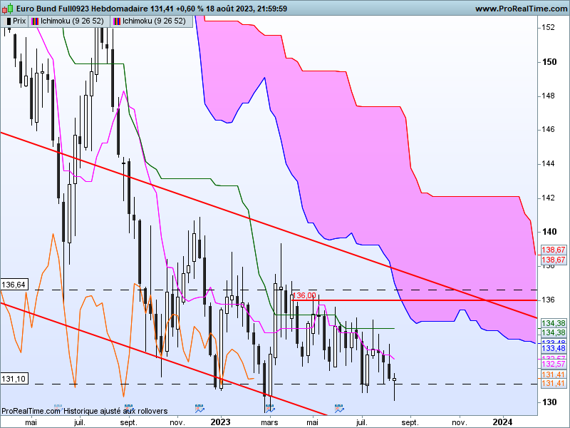

La baisse récente visible à travers un nouveau bas (130.14) reste limitée. Elle ne permet pas de donner un sens baissier à l’action récente des prix.
Le support de long terme de 131.10 a été testé une nouvelle fois mais n’a pas encore été invalidé. Une clôture sous ce niveau sera nécessaire pour envisager la formation d’une nouvelle vague de baisse.
Le dernier chandelier s’apparente au marteau qui se classe dans les chandelles d’indécision. Il montre qu’en cassure de 131.10, les vendeurs n’ont pas tenu leurs positions. Mais une poursuite de la hausse sera nécessaire au cours de la semaine pour éloigner toutes nouvelles tentatives de baisse.
Quoi qu’il en soit, ce type de chandelier donne un bon niveau de support en son point bas (130.14) ainsi qu’un signal baissier en cas de rupture.

DAY
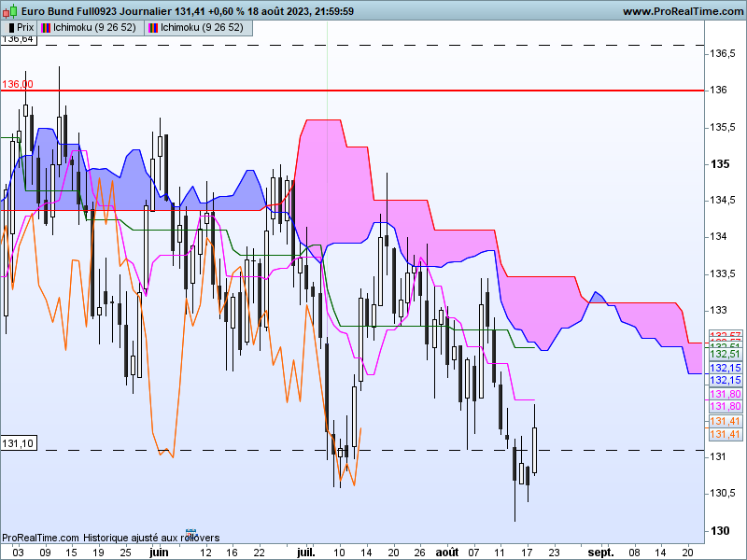
La hausse de la dernière séance de vendredi est positive car elle se positionne après un quelques jours d’hésitation. En effet, en fusionnant les chandelles de mercredi et de jeudi (J-2 et J-3), j’obtiens un doji. Ce dernier se place après une vague de baisse et il est suivi par un chandelier blanc, favorable à la hausse. Le doji montre le basculement du rapport de force sous un support important. Cette action des prix a permis de ramener le contrat Bund au-dessus de 131.10.
La forme des courbes Ichimoku suggère que le marché n’est plus en déplacement. C’est probablement pour cette raison que la cassure du support n’a pas entrainé l’arrivée de nouveaux vendeurs.

CONCLUSION : Support de long terme sur 131.10.
La cassure de 130.14 pourrait amener les indécis à ouvrir de nouvelles positons shorts.

ATTAL JEAN-LUC

TS (mauve) = plus haut + plus bas sur les 9 dernières périodes
2

KS (vert) = plus haut + plus bas sur les 26 dernières périodes
2

LS (orange) = clôture décalée de 26 périodes en arrière

SSA (bordure du nuage) = TS + KS projetée 26 périodes en avant
2

SSB (bordure opposée du nuage) = plus haut + plus bas sur les 52 dernières
2

périodes, projetées 26 périodes en avant

Unités de temps :

W: weekly

D: daily

H4: base 4 heures

H1 : base horaire

30M : base 30 minutes

